Opis przedmiotu zamówienia

„Remont - wymiana stolarki okiennej w budynkach w kompleksie 2972 m. Leszno”.

I. Dane ogólne
Obiekt: Budynek nr 6, 7, 8, 10, 11
Adres: Leszno ul. Racławicka 1

II. Stan istniejący
Budynki nr 6, 7, 8, 10, 11 trzykondygnacyjne podpiwniczone o ścianach murowanych. Pokrycie dachu ceramiczne na konstrukcji drewnianej, stropy ceramiczne. W budynku znajdują się pomieszczenia, w których należy wymienić stolarkę okienną z drewnianej na pcv.
Obiekty są użytkowane, dlatego należy właściwie zabezpieczyć i wygrodzić część, w której będą wykonywane roboty budowlane.

III. Zakres robót
W zakresie robót budowlanych:
- w pomieszczeniu wymienić stolarkę okienną na nową z PCV wraz z parapetami wewnętrznymi dostosowując ją wyglądem do istniejącej. Obróbkę wewnętrzną okien wykonać z płyt gipsowo-kartonowych do krawędzi ramy okna.

Poglądowy układ okna:
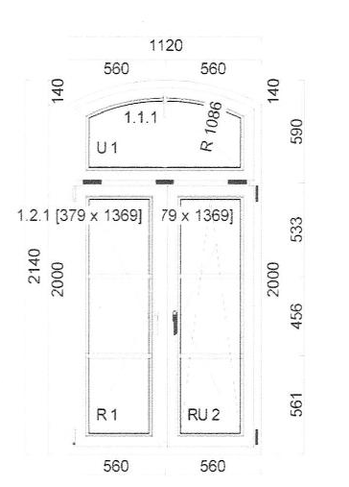
Nie należy sugerować się wymiarami podanymi na w/w schemacie. Wymiary należy pobrać na obiekcie oraz uwzględnić parametry zawarte w kosztorysie.

Materiały z demontażu:
-wyroby metalowe- rozliczyć z użytkownikiem przy udziale inspektora nadzoru i przekazać do magazynu SOI.
- zdemontowane okna i inne odpady budowlane przekazać do utylizacji zgodnie z obowiązującymi przepisami przekazując Zamawiającemu Karty Przekazania Odpadów.

IV. Wymagania stawiane Wykonawcy

Zadanie objęte 8% stawką VAT – są to budynki koszarowe.

V. Serwis i gwarancja

Wykonawca udzieli minimum 36 miesięcznej gwarancji.

Wszystkie roboty realizować zgodnie z warunkami technicznymi wykonania robót, normami oraz przepisami bezpieczeństwa pracy.

Zastosowane materiały muszą posiadać atesty- świadectwa dopuszczenia certyfikaty wystawione przez krajowe instytucje.

